17 juillet 2016
16ème dimanche ordinaire
Année C
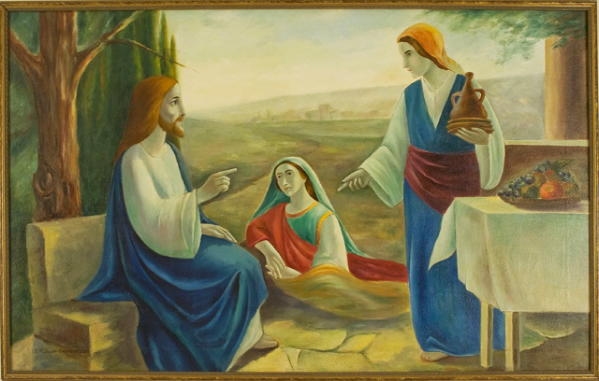A table ! Et prenez la meilleure part !
La meilleure part c’est sans conteste l’écoute de la Parole de Dieu dans la diversité des formes où elle s’adresse à nous. Une écoute active, savoureuse, obéissante aussi, car la Parole ne produit son effet que si elle est reçue, incarnée, mise en pratique.
Un des lieux privilégiés de l’écoute mutuelle et de l’échange de paroles, c’est l’hospitalité.
Tout particulièrement celle du repas. Nous nous rassasions parfois autant de ce qui se partage là que des aliments apportés sur la table.
Il en ressort de la nouveauté, de la bénédiction, de la joie. En témoignent ainsi Abraham et Sara, Marthe et Marie et même Paul qui a mission d’annoncer la Parole de Dieu.
Le mystère maintenant manifesté, dit-il, c’est que le Christ est parmi vous. N’est-ce pas lorsque nous célébrons l’eucharistie qu’il est par excellence au milieu de nous ?

1ère lecture : « Mon seigneur, ne passe pas sans t’arrêter près de ton serviteur » (Gn 18, 1-10a)
Lecture du livre de la Genèse
En ces jours-là, aux chênes de Mambré, le Seigneur apparut à Abraham, qui était assis à l’entrée de la tente. C’était l’heure la plus chaude du jour. Abraham leva les yeux, et il vit trois hommes qui se tenaient debout près de lui. Dès qu’il les vit, il courut à leur rencontre depuis l’entrée de la tente et se prosterna jusqu’à terre.
Il dit : « Mon seigneur, si j’ai pu trouver grâce à tes yeux, ne passe pas sans t’arrêter près de ton serviteur. Permettez que l’on vous apporte un peu d’eau, vous vous laverez les pieds, et vous vous étendrez sous cet arbre. Je vais chercher de quoi manger, et vous reprendrez des forces avant d’aller plus loin, puisque vous êtes passés près de votre serviteur ! »
Ils répondirent : « Fais comme tu l’as dit. » Abraham se hâta d’aller trouver Sara dans sa tente, et il dit : « Prends vite trois grandes mesures de fleur de farine, pétris la pâte et fais des galettes. »
Puis Abraham courut au troupeau, il prit un veau gras et tendre,
et le donna à un serviteur, qui se hâta de le préparer. Il prit du fromage blanc, du lait, le veau que l’on avait apprêté, et les déposa devant eux ;
il se tenait debout près d’eux, sous l’arbre, pendant qu’ils mangeaient.
Ils lui demandèrent : « Où est Sara, ta femme ? » Il répondit : « Elle est à l’intérieur de la tente. » Le voyageur reprit : « Je reviendrai chez toi au temps fixé pour la naissance, et à ce moment-là, Sara, ta femme, aura un fils. » – Parole du Seigneur.

Psaume : Ps 14 (15), 2-3a, 3bc-4ab, 4d-5
R/ Seigneur, qui séjournera sous ta tente ?
Celui qui se conduit parfaitement,
qui agit avec justice
et dit la vérité selon son cœur.
Il met un frein à sa langue.
Il ne fait pas de tort à son frère
et n’outrage pas son prochain.
À ses yeux, le réprouvé est méprisable
mais il honore les fidèles du Seigneur.
Il ne reprend pas sa parole.
Il prête son argent sans intérêt,
n’accepte rien qui nuise à l’innocent.
Qui fait ainsi demeure inébranlable.

2ème lecture : « Le mystère qui était caché depuis toujours mais qui maintenant a été manifesté » (Col 1, 24-28)
Lecture de la lettre de saint Paul apôtre aux Colossiens
Frères, maintenant je trouve la joie dans les souffrances que je supporte pour vous ; ce qui reste à souffrir des épreuves du Christ
dans ma propre chair, je l’accomplis pour son corps qui est l’Église.
De cette Église, je suis devenu ministre, et la mission que Dieu m’a confiée, c’est de mener à bien pour vous l’annonce de sa parole, le mystère qui était caché depuis toujours à toutes les générations, mais qui maintenant a été manifesté à ceux qu’il a sanctifiés. Car Dieu a bien voulu leur faire connaître en quoi consiste la gloire sans prix de ce mystère parmi toutes les nations : le Christ est parmi vous, lui, l’espérance de la gloire ! Ce Christ, nous l’annonçons : nous avertissons tout homme, nous instruisons chacun en toute sagesse, afin de l’amener à sa perfection dans le Christ.
– Parole du Seigneur.

Evangile : « Marthe le reçut. Marie a choisi la meilleure part » (Lc 10, 38-42)
Acclamation : Alléluia. Alléluia. Heureux ceux qui ont entendu la Parole dans un cœur bon et généreux, qui la retiennent et portent du fruit par leur persévérance. Alléluia.
Évangile de Jésus Christ selon saint Luc
En ce temps-là, Jésus entra dans un village. Une femme nommée Marthe le reçut. Elle avait une sœur appelée Marie qui, s’étant assise aux pieds du Seigneur, écoutait sa parole. Quant à Marthe, elle était accaparée par les multiples occupations du service. Elle intervint et dit : « Seigneur, cela ne te fait rien que ma sœur m’ait laissé faire seule le service ? Dis-lui donc de m’aider. » Le Seigneur lui répondit :
« Marthe, Marthe, tu te donnes du souci et tu t’agites pour bien des choses. Une seule est nécessaire. Marie a choisi la meilleure part,
elle ne lui sera pas enlevée. »
– Acclamons la Parole de Dieu.
Prière universelle
- Pour que le Seigneur appelle des hommes et des femmes qui, comme Marthe, aient le don du service et soient disponibles aux besoins de leurs frères et sœurs.
- Pour que le Seigneur suscite dans nos sociétés des hommes et des femmes qui, comme Marie, aient le don de l’écoute et soient ouverts à ce qu’expriment leurs frères et sœurs. Prions.
- Pour que le Seigneur appelle dans l’Église des hommes et des femmes contemplatifs, convaincus que les « pauses spirituelles » donnent du sens aux actes et renouvellent l’existence. Prions.

Ou est l’essentiel ?

Sans tomber dans la vaine querelle qui oppose le service à la contemplation, on peut méditer cette parole de Jésus qui semble plus cruciale encore dans nos sociétés agitées.
Car l’agitation, le maitre mot de ce passage, sonne tellement moderne ! Agitation, stress, soucis, l’homme moderne le vit encore plus profondément que les contemporains de Jésus, en raison des énormes progrès techniques qui nous font nous mouvoir encore plus vite, plus loin… mais pour aller ou ? Pour acquérir quoi ?
Quand les besoins indispensables à la vie sont satisfaits et que l’homme peut marcher debout, dignement, alors son cheminement devrait le mener à autre chose qu’à la satisfaction de nouveaux désirs matériels, qui le laisse toujours à sa béance, à son désir réel inassouvi. Saint Augustin rappelle que l’homme doit d’abord se chercher lui-même, et toutes les religions enseignent cette écoute intérieure.
C’est ce que dit Jésus à Marthe en lui conseillant de prendre le temps de faire comme Marie. Car seul subsiste de l’homme le tissu relationnel qu’il crée dans sa vie, que ce soit au niveau horizontal avec ses contemporains, ou au niveau vertical avec Dieu, les deux étant intimement liés en régime chrétien.

